内容

4 柱脚、柱梁接合部の検討 4-2

4.1 ウェブクランプ柱梁剛接合部の検討 4-2

4.1.1 準拠図書 4-2

4.1.2 ウェブクランプ工法の設計参考資料 4-2

4.2 ウェブクランプ接合金物およびシアプレートの検討 4-3

4.2.1 設計方針 4-3

4.2.2 接合金物およびシアプレートに作用する応力 4-4

4.2.3 接合金物およびシアプレートの検討結果の説明 4-5

4.2.4 G58検討結果 4-6

4.2.5 G40検討結果 4-7

4.3 ウェブクランプ工法柱梁接合部のフランジ補強板の検討 4-8

4.4 ウェブクランプ工法柱梁接合部パネルの検討 4-8

4.5 柱梁溶接剛接合部の保有耐力接合の検討 4-9

4.6 ブレース接合部の検討 4-10

4.7 柱継手の検討 4-13

4.7.1 計算概要 4-13

4.7.2 C1シリーズの検討結果 4-14

4.7.3 C2シリーズの検討結果 4-15

# 柱脚、柱梁接合部の検討

## ウェブクランプ柱梁剛接合部の検討

### 準拠図書

本節の設計は以下の図書の最新版を用いる

・日本建築学会:　鋼構造設計規準

・日本建築学会:　鋼構造接合部設計指針

### ウェブクランプ工法の設計参考資料

ウェブクランプ工法の接合部設計における参考資料を以下に示す。以下のSタイプ、Gタイプはそれぞれ非めっき、めっきの場合の接合部設計に関する資料である。SタイプとGタイプは、同一建物内では別々の柱梁剛接合部において混用することは可能であるが、建物内のある一つの柱梁接合部で混用(たとえば、右側の剛接合がSタイプで、左側がGタイプといった場合)することはできない。このことは、付録４に示したSタイプの審査報告書において明記されている。

WCS参考資料①:

ウェブクランプ柱梁接合部Sタイプ設計指針 (BCJ評定-ST0254-01)

## ウェブクランプ接合金物およびシアプレートの検討

### 設計方針

本章ではウェブクランプ工法接合金物とシアプレートの検討と、柱の接合部パネルの検討を行う。

ウェブクランプ工法は接合金物と高力ボルトを用いて柱と梁を接合する工法で、特殊な材料を使用しない。しかし本接合部の応力伝達は従来溶接工法とは異なるため、設計時の接合金物および接合部パネルの応力計算はWCS参考資料①(BCJ評定-ST0254-01)およびWCS設計資料②(BCJ評定　ST0286-01)に基づいて行う。

接合部の設計は下表に示すように、接合金物に作用する軸方向力と、シアプレートに作用するせん断力を骨組解析モデルから求め、それに対して十字形の場合と、T字形の場合について、接合金物、シアプレート、接合部パネルの検定を行う。接合金物軸方向耐力の許容値は、次頁の表に示す接合金物の耐力表から、本物件で使用する接合金物を選択して検討を行う。

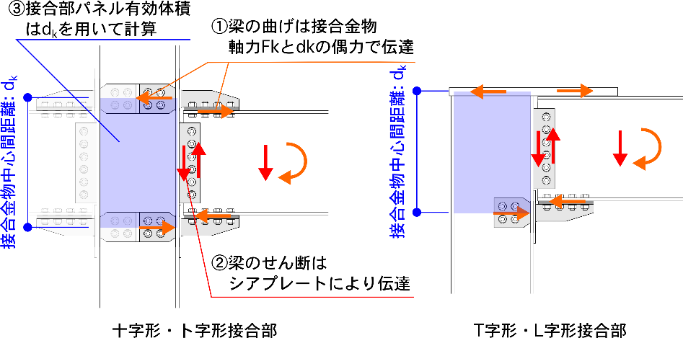

### 接合金物およびシアプレートに作用する応力

○接合金物を用いて接合する梁の組み合わせ

|  |  |  |  |  |  |
| --- | --- | --- | --- | --- | --- |
| 梁符号 | 接合金物 | 梁のF値 | シアプレート | シアPL接合用  高力ボルト | トップPL  スプライスPL |
| G58  (H-582x300x12x17) | C490-R25-6M22 | 235N/mm2  (SS400) | PL-16x100x380  (SM490A) | 6-S10TM22 | - |
| G40  (H-400x200x8x13) | C400-N16-4M22 | 235N/mm2  (SS400) | PL-12x160x260  (SS400) | 6-S10TM22 | PL-16(SN400B) |

○使用した検討応力

接合部の検討に使用する曲げモーメントとせん断力を以下に示す。検討に使用する曲げモーメントMについて、長期および短期は各梁の許容曲げモーメントをMとし、保有耐力接合の検討は全塑性モーメントをMとして使用する。保有耐力接合のMにαをかけていないのは、次頁の検討で検討曲げモーメントMに対して自動でαをかけて検討する仕様となっているためである。検討に使用するせん断力Qは本案件で一番短いスパンを最小シアスパンとして設定し、これから逆対称曲げにより生じるせん断力をQとした。

2階大梁G58検討に使用する応力

|  |  |  |  |  |  |  |
| --- | --- | --- | --- | --- | --- | --- |
| 検討項目 | ZまたはZp  (cm3) | F値 | 接合部係数  α | 検討する  モーメント  M　(kNm) | シアスパン最小  L(m) | 検討するせん断力  2αMy/L=Q  (kN) |
| 長期 | 3400 | 156 | - (1.0) | 533.8 | 7m(Y1-Y2) | 152.5 |
| 短期 | 3400 | 235 | - (1.0) | 800 | 7m(Y1-Y2) | 228.5 |
| 保有耐力接合 | 3820 | 235 | 1.3 | 898 | 7m(Y1-Y2) | 333.4 |

R階大梁G40検討に使用する応力

|  |  |  |  |  |  |  |
| --- | --- | --- | --- | --- | --- | --- |
| 検討項目 | ZまたはZp  (cm3) | F値 | 接合部係数 | 検討する  M(kNm) | シアスパン最小  L(m) | 検討する  2αMy/L=Q(kN) |
| 長期 | 1170 | 156 | - (1.0) | 182.6 | 7m(Y1-Y2) | 52 |
| 短期 | 1170 | 235 | - (1.0) | 274.9 | 7m(Y1-Y2) | 78.6 |
| 保有耐力接合 | 1310 | 235 | 1.3 | 308 | 7m(Y1-Y2) | 114.4 |

### 接合金物およびシアプレートの検討結果の説明

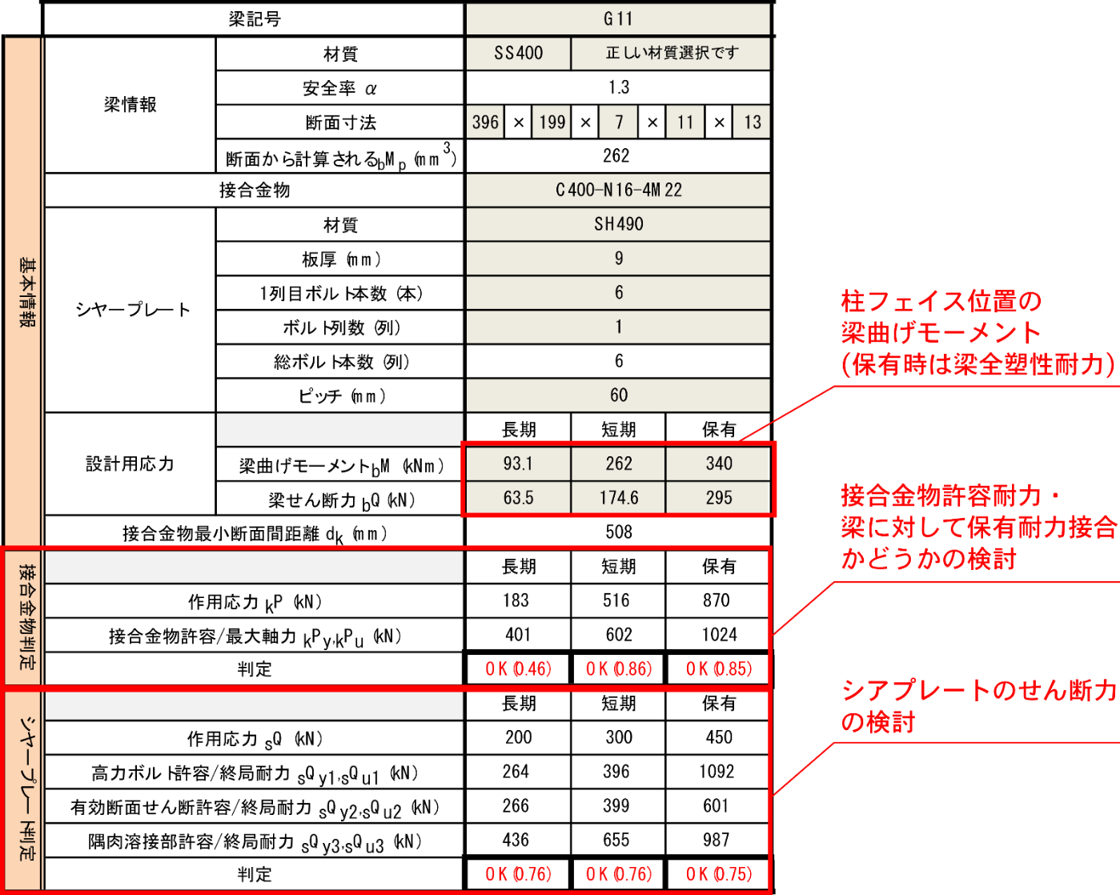

### G58検討結果



### G40検討結果



## ウェブクランプ工法柱梁接合部のフランジ補強板の検討

フランジ補強板は柱幅が400mmであっても形状は柱幅300mmのものを用いることとし、すべての柱で同一のフランジ補強板形状となることを目指して設計する。柱幅300mmの場合のフランジ補強板厚と柱フランジ厚の関係は以下の表のようになっており、本案件で使用する柱の最大のフランジ厚は25mm、そして本案件で使用する最大の接合金物の板厚が25mmであることから、柱フランジ補強板の板厚を9mmとして決定した。



## ウェブクランプ工法柱梁接合部パネルの検討

本工法の接合部パネルの計算に必要なパネル有効体積は、梁せいより大きく、一貫計算「S造剛接柱梁接合部の検討」において使用するhbは接合金物間の距離dkを採用することができるため、以下に示すdk/hbの分だけ接合部パネルの耐力は上昇する。dk/hb=1.21～1.24より、パネルの耐力jMasはその分だけ上昇する。一貫計算書より本案件では全て在来工法のhbで接合部パネルの検討を満足しているので、特別jMasを上昇させて検討を行う必要はないものと判断した。

|  |  |  |  |
| --- | --- | --- | --- |
| 階 | hb | Dk | Dk/hb |
| RF | 387mm | 400+16+16+40=472mm | 1.21 |
| 2F | 565mm | 582+44+80=706mm | 1.24 |